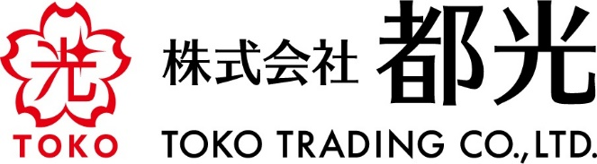
2022年3月 2日
日本人が日本人のために日本の食シーンに合わせて造ったNZワイン！
「MUTU 睦（むつ）」を2022年3月15日（火）より
日本国内正規代理店として販売いたします。

株式会社 都光(東京都台東区)は、2022年3月15日（火）より、日本の食卓を知り尽くした醸造家、寺口信生（てらぐちしのぶ）氏が手掛けるニュージーランドワイン、「MUTU睦 シャルドネ」、「MUTU睦 メルロー/カベルネ・フラン」を日本国内正規代理店として販売いたします。

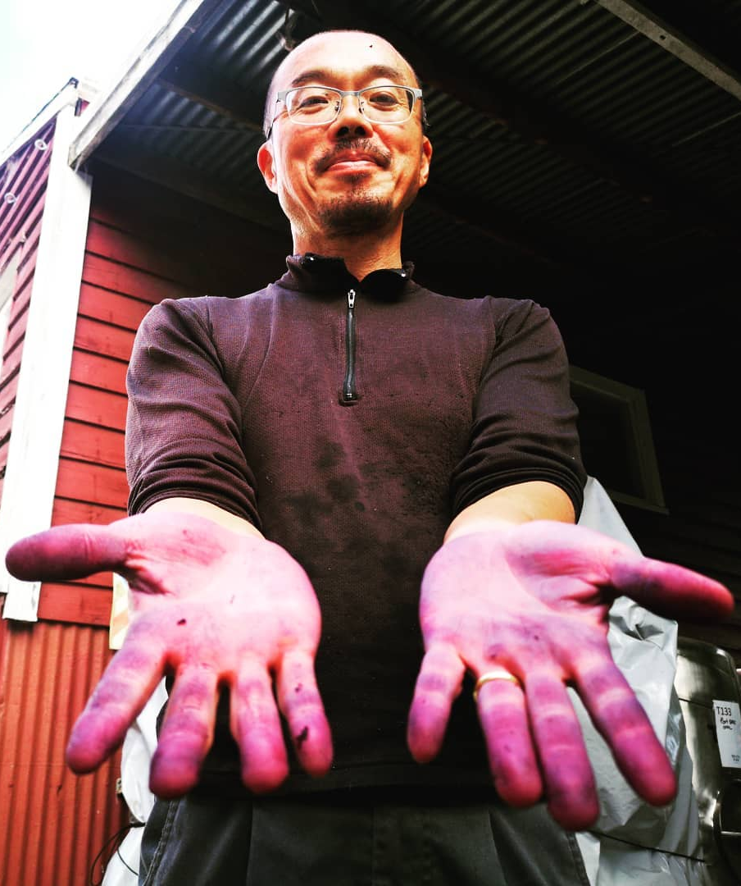
◆日本の食卓を知り尽くした醸造家、寺口信生
寺口信生氏は、ニュージーランドでワイン造りを行う醸造家の中でも異色のキャリアを持ちます。北海道・帯広畜産大学で醸造について学び、余市ワインに就職して7年間ワイン造りに従事した後、語学と醸造を学ぶため、ニュージーランドに渡りました。帰国後、当時は日本ワインの黎明期だったこともあり、ワイン造りの夢を断念。成城石井のバイヤー・輸入担当として、また同社の自社商品の輸入を行う会社で代表取締役として長年にわたりキャリアを重ねてきました。輸入、販売、マーケティング、経営、これらの経験を通じて、日本の食卓を知り尽くした寺口氏が、再び醸造家としてニュージーランドに渡り、自らの手でワインを造る夢を実現させました。

◆MUTU 睦とは
ニュージーランド、ホークス・ベイにある「モアナ・パーク」のワイン醸造家である寺口氏がワイン造りのコンセプトから醸造に至るまでを監修し、手掛けるブランド。「MUTU」は、ニュージーランドの先住民であるマオリの人たちの言葉で真髄、エッセンスを意味します。マオリの文化をリスペクトした「MUTU」というネーミングに、日本語で友情や繋がりといった意味がある「睦」という漢字を当て、それぞれの国のワイン文化の真髄を理解し、共に歩んでいきたいという思いを込めています。ニュージーランドの土壌が生むブドウのポテンシャルを引き出しながら日本の食シーンにマッチする、2つの国のエッセンスを睦まじく合わせることを考え、造られるワインが「MUTU 睦」です。


ラベルの日本語は帯広在住の著名な書道家、八重柏冬雷氏によるデザイン
【商品情報】
MUTU 睦 シャルドネ
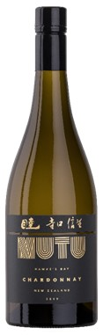
ブドウ品種：シャルドネ100%
容量：750ml
希望小売価格：5,000円 +税

全房圧搾したシャルドネのピュアな果汁を木樽で3週間かけて発酵。MLF後、シュールリーで12ヵ月樽熟成（新樽比率55％）。柑橘、ネクタリン、カシューナッツやビスケットなどが複雑に重なるアロマ。完熟したブドウの厚みのあるボディをフレッシュ感のある酸味が引き締め、ふくらみのある味わいが余韻まで続きます。
◇寺口氏によるペアリングコメント
食事に合わせるのであれば、まずはやはり「刺身」「寿司」です。特に白身魚にはぴったりです。その他、チキンにも合うと思います。NZではローストしてシンプルに塩コショウでいただく肉料理も多いですので、そういった食文化にも対応できるような味わいに設計しています。

MUTU 睦 メルロー/カベルネ・フラン
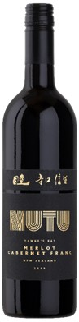
ブドウ品種：メルロー85%、カベルネ・フラン15％
容量：750ml
希望小売価格：5,000円 +税

小型のオープントップのタンクで醸造。5日ほど低温醸しを行い、その後2週間かけて発酵し、フレンチオーク樽（新樽比率50％）で18 カ月熟成。ブルーベリー、ブラックベリー、プラムの香り。しっとりやわらかな口当たり。カベルネ・フランのしっかりとした渋みと樽由来の甘みの複雑な味わいが口中に広がります。
◇寺口氏によるペアリングコメント
「ラム」とのペアリングは絶品です。その他のお肉に関しても、脂身というよりは赤身系のお肉を合わせると美味しくいただけます。ソースでしっかりとした味付けにしたお肉というよりは、塩コショウで味付けしたようなシンプルなお肉料理と合わせていただきたいです。

【会社概要】 【本件に関するお問い合わせ先】
会社名：株式会社都光 担当：竹中 康一
代表者：代表取締役 戸塚尚孝 TEL：03-3833-3541
所在地：東京都台東区上野6-16-17 FAX：03-3832-6930
朝日生命上野昭和通ビル1階 E-Mail：takenaka@toko-t.co.jp
URL： https://www.toko-t.co.jp/

